**BAB III**

**ANALISA DAN DESAIN SISTEM**

Pada BAB ini akan dibahas rancangan dan analisa sistem dari sistem yang dibangun. Analisa sistem akan menggunakan *Data Flow Diagram* (DFD) mulai dari Diagram konteks sampai dengan DFD Level 1 untuk setiap prosesnya, ERD, serta dalam bab ini akan menyertakan rancangan antarmuka dari sistem.

1. **Analisa Sistem**
   1. ***Data Flow Diagram* (DFD)**

*Data flow diagram* adalah suatu alur yang menjelaskan sebuah sistem dengan menggunakan bentuk-bentuk dan simbol-simbol untuk menggambarkan aliran data dari proses-proses yang saling berhubungan. *Data flow diagram* yang digambarkan dalam perancangan sistem informasi geografis pemetaan penyandang masalah kesejahteraan sosial di kota Denpasar adalah sebagai berikut:

1. **Diagram Konteks**

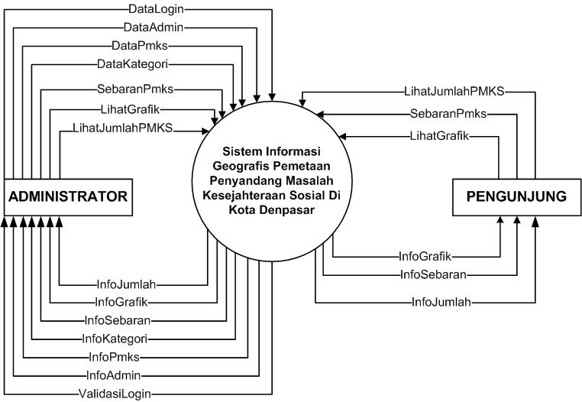

Gambar 3.1 Diagram Konteks

Diagram konteks pada gambar 3.1 digunakan untuk menggambarkan hubungan antara entitas-entitas yang terdapat diluar sistem, masukan serta keluaran dari sistem. Di dalam sistem ini terdapat dua buah entitas yaitu:

* + 1. *Admin*istrator

*Admin*istrator adalah user yang menjadi TOP *level user* di dalam sistem, *user* ini bertugas untuk mengelola semua data yang ada di dalam sistem. Salah satu tugasnya adalah mengelola data kategori, mengelola data PMKS dan yang lainnya.

* + 1. Pengunjung

Pengunjung adalah semua orang yang berkunjung dan mengakses website ini, pengunjung dapat mengakses data PMKS dalam bentuk peta sebaran, dan melihat grafik.

1. **Data Flow Diagram (DFD) Level 0**

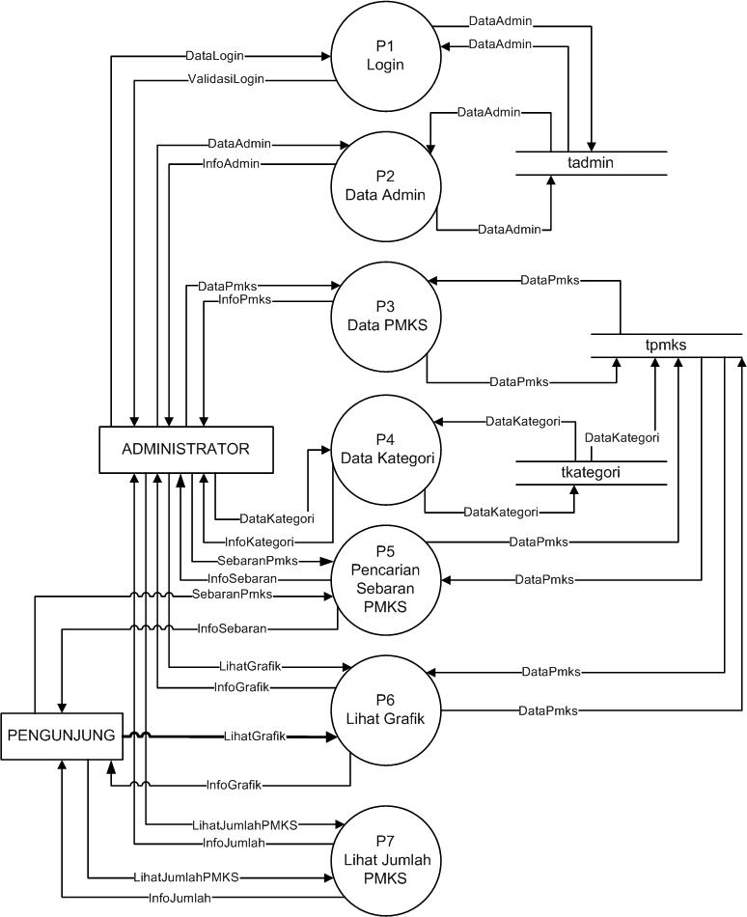

Gambar 3.2 DFD Level 0

Pada gambar 3.2 terdapat 7 (tujuh) proses yang dapat dilakukan, yaitu: proses data *admin*, data PMKS, data kategori, pencarian sebaran PMKS, lihat grafik dan lihat jumlah data PMKS. Adapun proses 1 sampai proses 7 dilakukan oleh *admin*istrator, dan proses 4, 5, 6 dan 7 dilakukan oleh pengunjung.

* + - 1. Proses 1 *Login*

Dalam proses ini, *administrator* melakukan *login* sebelum melakukan *maintenance* data. Untuk dapat melakukan *login*, administrator harus memiliki *username* dan *password*.

* + - 1. Proses 2 Data *Admin*

Dalam proses ini, *administrator* dapat melakukan beberapa interaksi dengan sistem seperti menambah data *admin*, *update* data *admin*, menghapus data *admin* dan melihat data *admin*. Dalam proses data *admin* terdapat tabel tadmin untuk menyimpan data-data *admin* pada *database*.

* + - 1. Proses 3 Data PMKS

Dalam proses ini, *administrator* dapat melakukan beberapa interaksi dengan sistem seperti menambah data PMKS, *update* data PMKS, menghapus data PMKS dan melihat data PMKS. Dalam proses data PMKS terdapat tabel tpmks untuk menyimpan data-data PMKS pada *database*.

* + - 1. Proses 4 Data Kategori

Dalam proses ini, *administrator* dapat melakukan beberapa interaksi dengan sistem seperti menambah data kategori, *update* data kategori, menghapus data kategori dan melihat data kategori. Dalam proses data kategori terdapat tabel tkategori untuk menyimpan data-data kategori pada *database*.

* + - 1. Proses 5 Pencarian Sebaran PMKS

Dalam proses ini. *administrator* dan pengunjung dapat melakukan beberapa interaksi dengan sistem seperti melakukan pencarian sebaran PMKS dan melihat informasi sebaran PMKS.

* + - 1. Proses 6 Lihat Grafik

Dalam proses ini, *administrator* dan pengunjung dapat melihat grafik PMKS pada tahun 2015.

* + - 1. Proses 7 Lihat Jumlah Data PMKS

Dalam proses ini, administrator dan pengunjung dapat melihat jumlah data PMKS pada tahun 2015.

1. **Data Flow Diagram (DFD) Level 1 Proses Data *Admin***

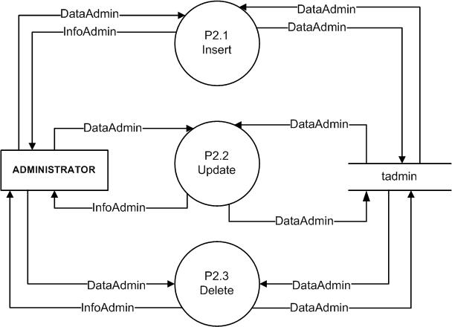

Gambar 3.3 DFD Level 1 Proses Data *Admin*

Pada gambar 3.3 DFD level 1 proses data *admin*, terdapat tiga proses yang dilakukan oleh *administrator*, yaitu:

1. Proses 2.1 *Insert*

Dalam proses ini, bertujuan untuk menambah data *admin* baru kedalam sistem. Hasil penambahan data *admin* tersebut disimpan kedalam *database* pada tabel tadmin.

1. Proses 2.2 *Update*

Dalam proses ini, *administrator* dapat mengubah data *admin* yang sebelumnya telah tersimpan didalam tabel tadmin. Sesudah di*update* akan disimpan kembali ke dalam *database* pada tabel tadmin.

1. Proses 2.3 *Delete*

Dalam proses ini, *administrator* dapat menghapus data *admin* yang sebelumnya telah tersimpan di dalam *database* pada tabel tadmin.

1. **Data Flow Diagram (DFD) Level 1 Proses Data PMKS**

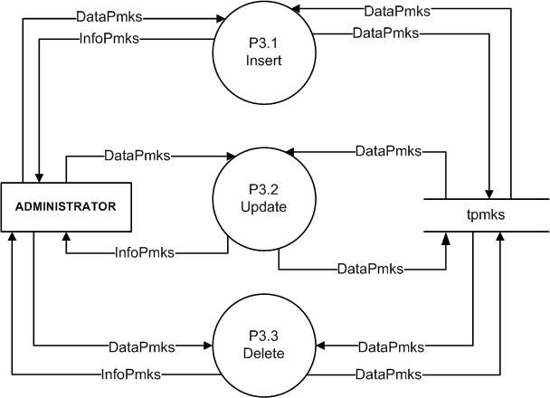

Gambar 3.4 DFD Level 1 Proses Data PMKS

Pada gambar 3.4 DFD level 1 proses data PMKS, terdapat tiga proses yang dilakukan oleh *administrator*, yaitu:

1. Proses 3.1 *Insert*

Dalam proses ini, bertujuan untuk menambah data PMKS baru kedalam sistem. Hasil penambahan data PMKS tersebut disimpan kedalam *database* pada tabel tpmks.

1. Proses 3.2 *Update*

Dalam proses ini, *administrator* dapat mengubah data PMKS yang sebelumnya telah tersimpan didalam tabel tpmks. Sesudah diu*pdate* akan disimpan kembali ke dalam *database* pada tabel tpmks.

1. Proses 3.3 *Delete*

Dalam proses ini, *administrator* dapat menghapus data PMKS yang sebelumnya telah tersimpan di dalam *database* pada tabel tpmks.

1. **Data Flow Diagram (DFD) Level 1 Proses Data Kategori**

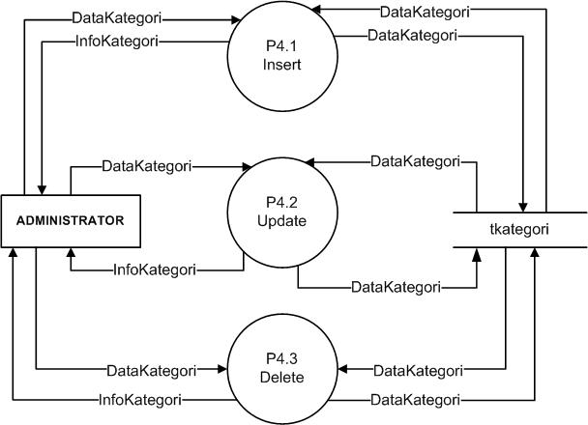

Gambar 3.5 DFD Level 1 Proses Data Kategori

Pada gambar 3.5 DFD level 1 proses data kategori, terdapat tiga proses yang dilakukan oleh *administrator*, yaitu:

1. Proses 4.1 *Insert*

Dalam proses ini, bertujuan untuk menambah data kategori baru kedalam sistem. Hasil penambahan data kategori tersebut disimpan kedalam *database* pada tabel tkategori.

1. Proses 4.2 *Update*

Dalam proses ini, *administrator* dapat mengubah data kategori yang sebelumnya telah tersimpan didalam tabel tkateogri. Sesudah diu*pdate* akan disimpan kembali ke dalam *database* pada tabel tkategori.

1. Proses 4.3 *Delete*

Dalam proses ini, *administrator* dapat menghapus data kategori yang sebelumnya telah tersimpan di dalam *database* pada tabel tkategori.

1. ***Entity Relationship Diagram* (ERD)**

*Entity relationship diagram* digunakan untuk menggambarkan mengenai data dan relasi antara objek tersebut. Dimana dalam ERD terdapat *primary key* untuk mengidentifikasi sebuah baris yang bersifat unik.

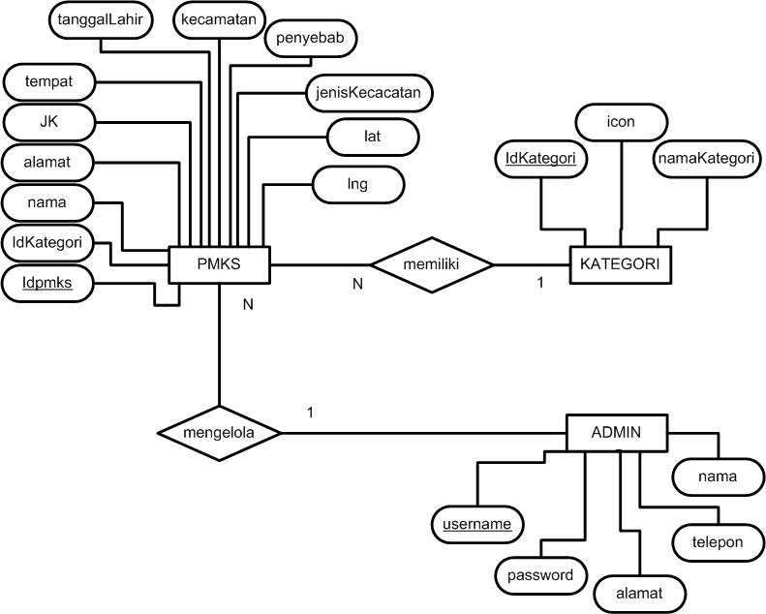

Gambar 3.6 *Entity Relationship Diagram* (ERD)

Pada gambar 3.6 berisi komponen-komponen himpunan entitas dan himpunan relasi yang masing-masing entitas dilengkapi dengan atribut. Pada ERD ini, terdapat 3 (tiga) entitas, yaitu: entitas admin, entitas pmks, dan entitas kategori. Dimana pada gambar 3.6 dijelaskan bahwa 1 (satu) admin mengelola banyak pmks dan banyak pmks memiliki 1 kategori.

1. ***Konseptual Database***

*Konseptual database* menggambarkan hubungan antara tabel yang terdapat pada sistem. Dalam *konseptual database* akan terlihat tabel-tabel yang saling berelasi serta terdapat *primary key* untuk mengidentifikasi sebuah baris yang bersifat unik dan *foreign key* yang dihasilkan dari *primary key* sebagai bentuk referensi dari relasi lain. Berikut *konseptual database* dari Sistem Informasi Geografis Pemetaan Penyandang Masalah Kesejahteraan Sosial Di Kota Denpasar:

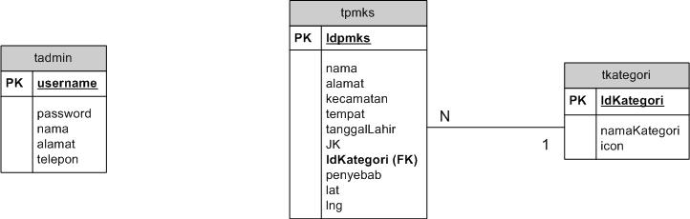

Gambar 3.7 *Konseptual Database*

Pada gambar 3.7 terdapat 3 (tiga) tabel yaitu: tabel admin, tabel pmks, dan tabel kategori. Masing-masing tabel memiliki atribut yang saling berelasi kecuali tabel admin yang tidak berelasi. Tabel kategori berelasi dengan tabel pmks, dimana relasi kardinalitas *one to many* atau satu ke banyak.

1. **Perancangan Struktur File**

Pada perancangan struktur file ini akan didefinisikan type data, ukuran atau panjang dari type data, nama *field*, kunci atau *primary key* dari file. Struktur file ini nantinya akan disimpan secara fisikal dalam bentuk tabel. Berikut rancangan struktur file dari Sistem Informasi Geografis Pemetaan Penyandang Masalah Kesejahteraan Sosial di Kota Denpasar.

* + - 1. **Tabel Admin**

Nama Tabel : tadmin

Fungsi : Untuk menyimpan data-data dan identitas admin.

**Tabel 3.1** Tabel Admin

|  |  |  |  |  |
| --- | --- | --- | --- | --- |
| No | Key | Field | Type | Length |
| 1 | PK | *username* | varchar | 8 |
| 2 |  | *password* | varchar | 8 |
| 3 |  | nama | varchar | 40 |
| 4 |  | alamat | varchar | 50 |
| 5 |  | telepon | varchar | 12 |

* + - 1. **Tabel PMKS**

Nama Tabel : tkategori

Fungsi : Untuk menyimpan data-data dan identitas dari penyandang masalah kesejahteraan sosial di kota denpasar

**Tabel** **3.2** TabelPMKS

|  |  |  |  |  |
| --- | --- | --- | --- | --- |
| No | Key | Field | Type | Length |
| 1 | PK | Idpmks | int | 8 |
| 2 |  | nama | varchar | 40 |
| 3 |  | alamat | varchar | 50 |
| 4 |  | kecamatan | varchar | 50 |
| 5 |  | tempat | varchar | 50 |
| 6 |  | tanggalLahir | date |  |
| 7 |  | JK | varchar | 30 |
| 8 | FK | IdKategori | varchar | 8 |
| 9 |  | penyebab | text | 100 |
| 10 |  | jenisKecacatan | varchar | 50 |
| 11 |  | lat | varchar | 50 |
| 12 |  | lng | varchar | 50 |

* + - 1. **Tabel Kategori**

Nama Tabel : tkategori

Fungsi : Untuk menyimpan data kategori penyandang masalah kesejahteraan sosial di Kota Denpasar.

**Tabel 3.3** Tabel Kategori

|  |  |  |  |  |
| --- | --- | --- | --- | --- |
| No | Key | Field | Type | Length |
| 1 | PK | IdKategori | varchar | 8 |
| 2 |  | namaKategori | varchar | 50 |
| 3 |  | icon | varchar | 50 |

* 1. **Perancangan *Interface***

**3.2.1 *Desain interface* *Home***

Pada gambar 3.8 dibawah merupakan halaman yang pertama kali muncul ketika pengunjung memasukkan alamat *website* yaitu *website* Sistem Informasi Geografis Pemetaan Penyandang Masalah Kesejahteraan Sosial Di Kota Denpasar. Halaman utama ini terdiri dari beberapa menu utama yaitu, menu peta sebaran, grafik, about dan *login* admin. Menu *login* admin digunakan untuk admin yang telah memiliki *username* dan *password*.

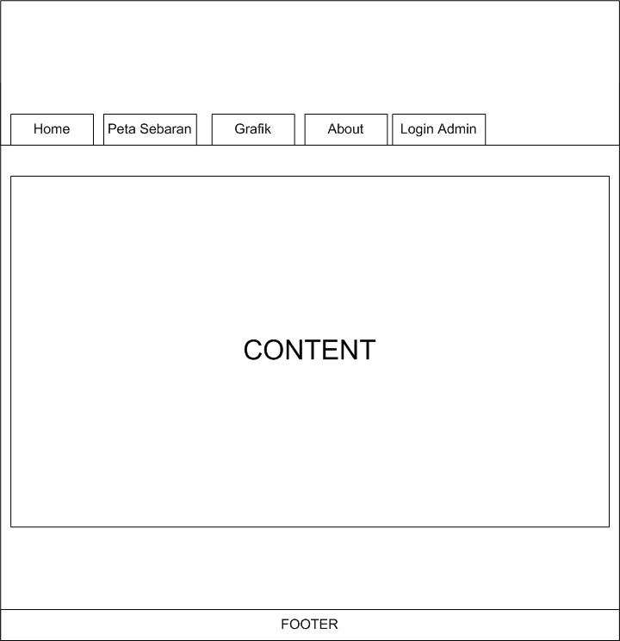

Gambar 3.8 Halaman *Home* Pengunjung

**3.2.2 *Desain interface* Peta Sebaran**

Pada gambar 3.9 merupakan halaman peta sebaran, halaman ini berisi tentang sebaran penyandang masalah kesejahteraan sosial khusunya di kota Denpasar. Pada halaman ini pengunjung dapat melakukan pencarian berdasarkan kategori.

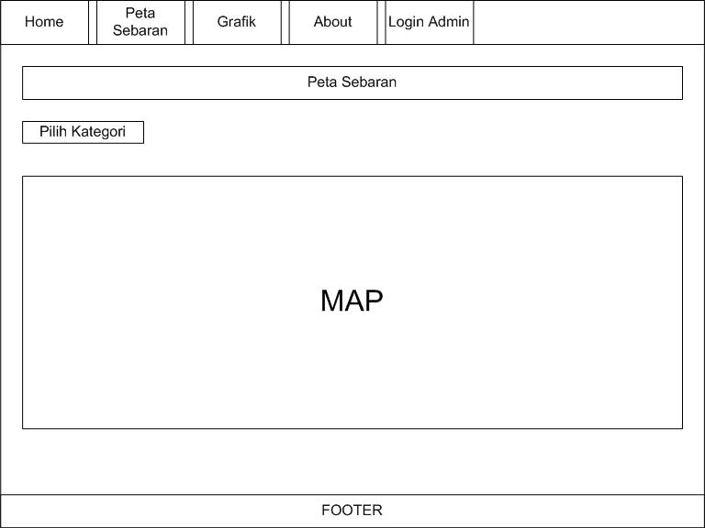

Gambar 3.9 *Desain interface* Peta Sebaran

**3.2.3 *Desain interface* Grafik**

Pada gambar 3.10 merupakan halaman grafik, halaman ini menampilkan informasi mengenai grafik penyandang masalah kesejahteraan sosial berdasarkan kategori dan jenis kelamin. Pada halaman ini terdapat menu pintas untuk ke halaman jumlah penyandang masalah kesejahteraan sosial.

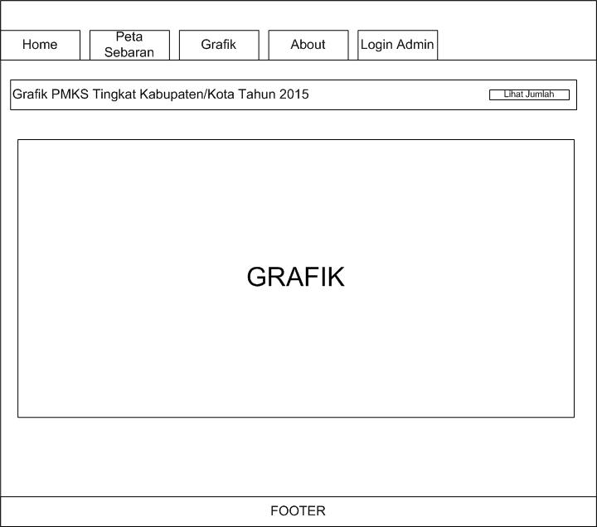

Gambar 3.10 *Desain interface* Grafik

**3.2.4 *Desain interface* Jumlah Data PMKS**

Pada gambar 3.11 merupakan halaman jumlah data PMKS, halaman ini menampilkan informasi mengenai jumlah data dari penyandang masalah kesejahteraan sosial di Kota Denpasar. Informasi yang ditampilkan dalam bentuk tabel.

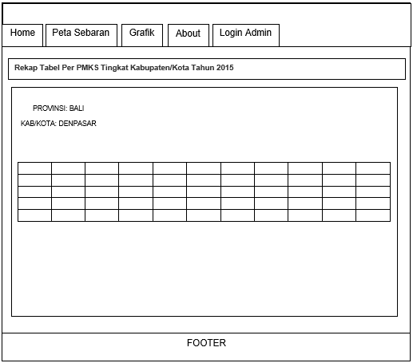

Gambar 3.11 *Desain interface* Jumlah Data PMKS

**3.2.5 *Desain interface* *About***

Pada gambar 3.12 merupakan halaman *about* halaman ini menampilkan informasi mengenai pengelola web, yaitu web sistem infromasi geografis pemetaan penyandang masalah kesejahteraan sosial di Kota Denpasar.

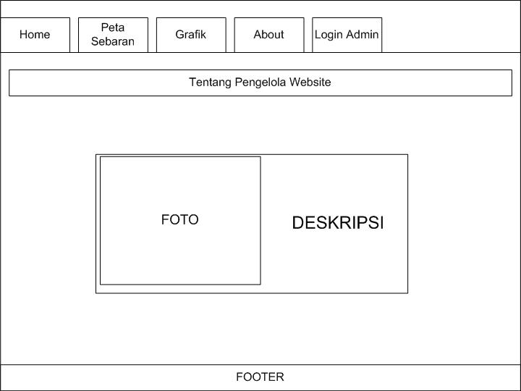

Gambar 3.12 *Desain interface* About

**3.2.6 *Desain interface Login* Admin**

Pada gambar 3.13 merupakan halaman *login* admin, admin dapat melakukan *login* jika sudah memiliki *username* dan *password*. Terdapat tombol *button login* yang berfungsi untuk masuk ke halaman utama.

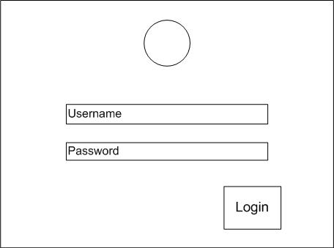

Gambar 3.13 *Desain interface Login* Admin

**3.2.7 *Desain interface* Halaman Utama *Admin***

Pada gambar 3.14 merupakan halaman utama *admin*. Dimana halaman ini terdapat menu *home* dan menu *maintenance*.

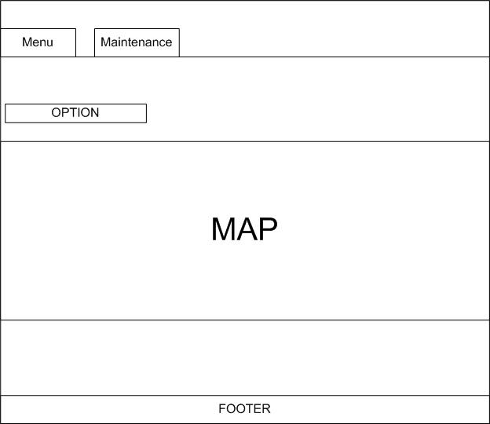

Gambar 3.14 *Desain interface Home* Admin

**3.2.8 *Desain interface* Halaman *Maintenance***

Pada gambar 3.15 merupakan halaman *maintenance*, halaman ini digunakan *admin* untuk melakukan *maintenance* data penyandang masalah kesejahteraan sosial (PMKS), *maintenance* data kategori, dan dihalaman *maintenance* juga terdapat halaman grafik dan melihat jumlah data PMKS.

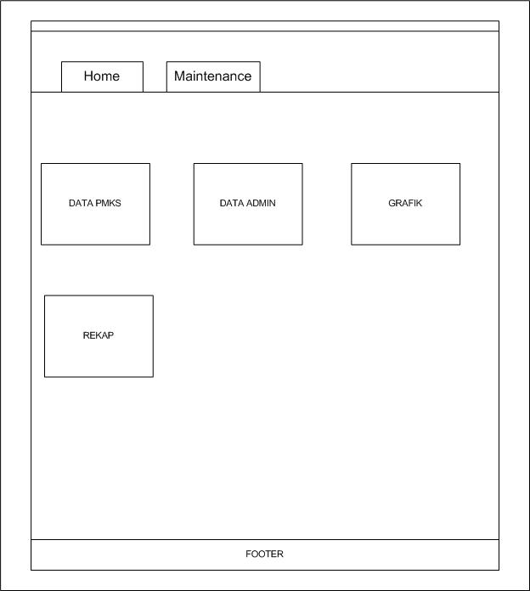

Gambar 3.15 *Desain interface* halaman *Maintenance*

**3.2.9 *Desain interface* *Input* Data Admin**

Pada Gambar 3.16 merupakan halaman *input* data *admin*. Pada halaman ini *admin* menginputkan data *admin* baru.

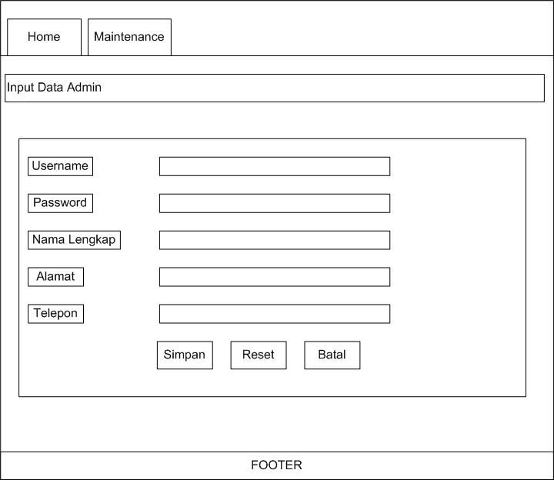

Gambar 3.16 *Desain interface* *Input* Data Admin

* + 1. **Desain *Interface Update* Data *Admin***

Pada Gambar 3.17 merupakan halaman *update* data *admin*. Pada halaman ini *admin* merubah data *admin* yang telah disimpan.

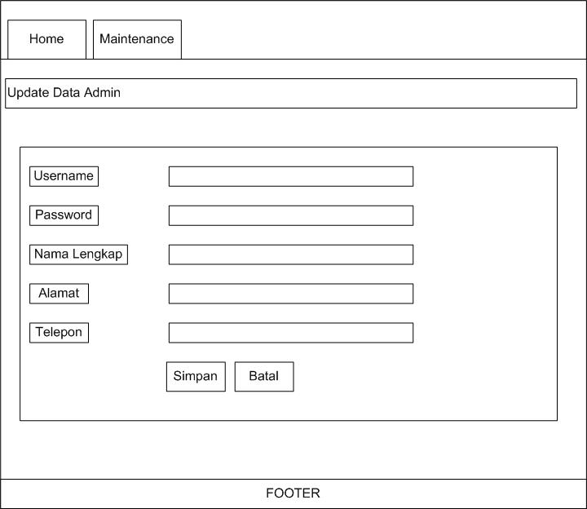

Gambar 3.17 *Desain interface* Update Data Admin

* + 1. ***Desain interface* *Input* Data PMKS**

Pada Gambar 3.18 merupakan halaman *input* data PMKS. Pada halaman ini *admin* menginputkan data PMKS baru.

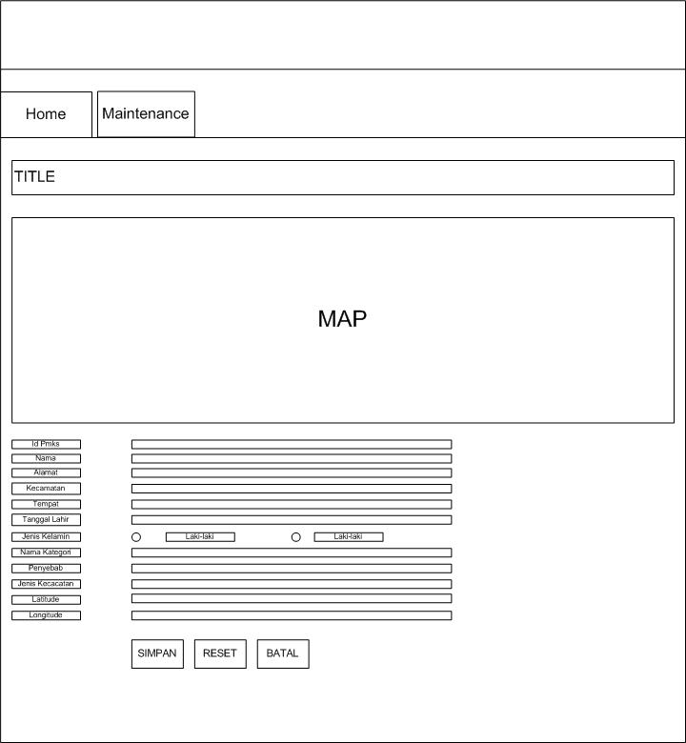

Gambar 3.18 *Desain interface* *Input* Data PMKS

* + 1. **Desain *Interface Update* Data PMKS**

Pada Gambar 3.19 merupakan halaman *update* data PMKS. Pada halaman ini *admin* merubah data PMKS yang telah disimpan.

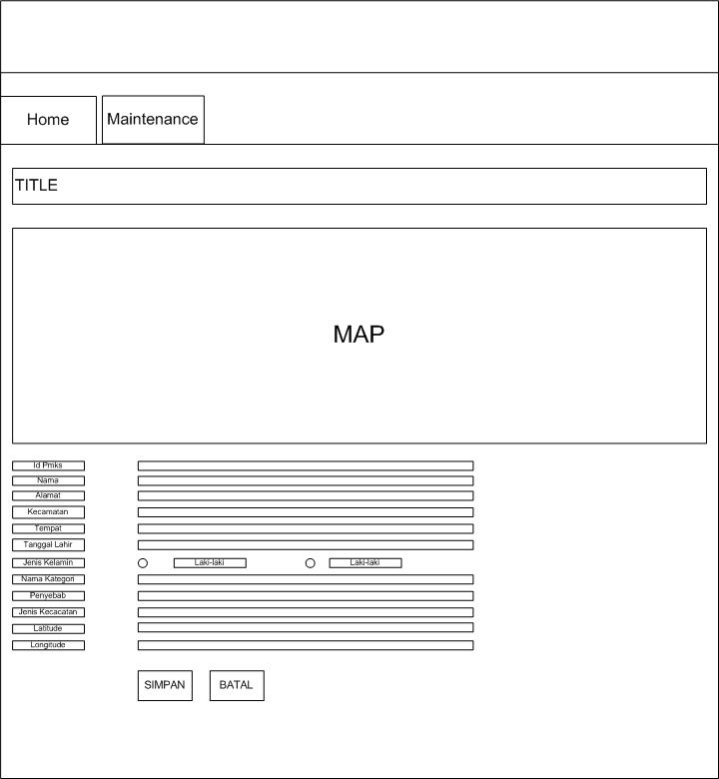

Gambar 3.19 *Desain interface* *Update* Data PMKS

* + 1. ***Desain interface* *Input* Data Kategori**

Pada Gambar 3.20 merupakan halaman *input* data kategori. Pada halaman ini *admin* menginputkan data kategori baru.

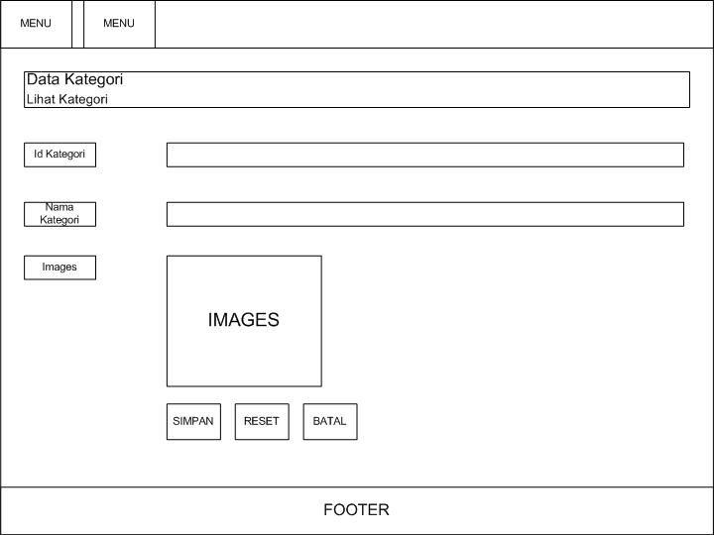

Gambar 3.20 *Desain interface* *Input* Data Kategori

* + 1. **Desain *Interface Update* Data kategori**

Pada Gambar 3.21 merupakan halaman *update* data kategori. Pada halaman ini *admin* merubah data kategori yang telah disimpan.

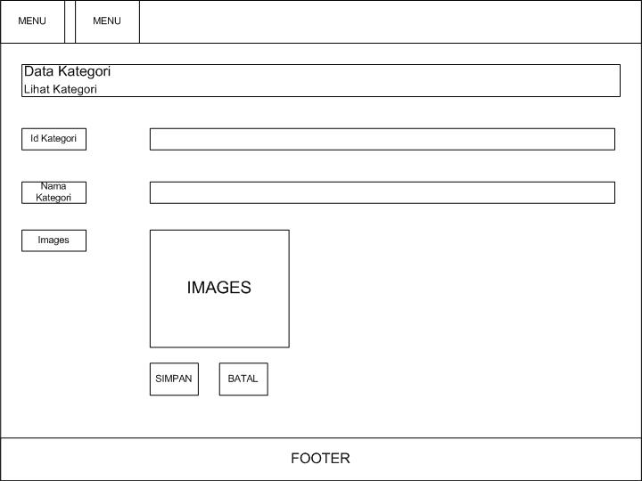

Gambar 3.21 *Desain interface* *Update* Data Kategori PMKS

* + 1. ***Desain interface* Grafik**

Pada gambar 3.22 merupakan halaman grafik, halaman ini menampilkan informasi mengenai grafik penyandang masalah kesejahteraan sosial berdasarkan kategori dan jenis kelamin. Pada halaman ini terdapat menu pintas untuk ke halaman jumlah penyandang masalah kesejahteraan sosial. Dibawah ini merupakan *desain interface* dari menu grafik halaman admin.

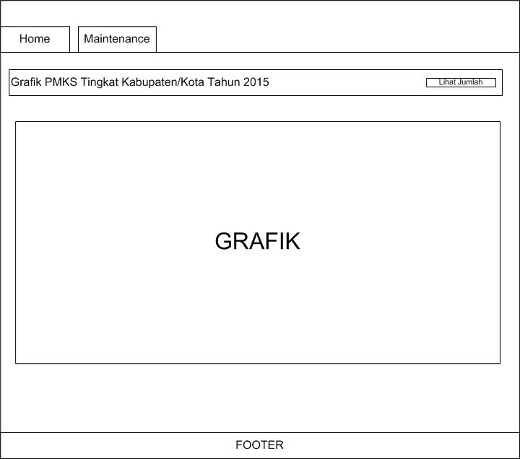

Gambar 3.22 *Desain Interfce* Grafik

* + 1. ***Desain interface* Rekap**

Pada gambar 3.23 merupakan halaman jumlah data PMKS, halaman ini yang menampilkan informasi mengenai jumlah data dari penyandang masalah kesejahteraan sosial di Kota Denpasar. Informasi yang ditampilkan dalam bentuk tabel. Dibawah ini merupakan *desain interface* dari menu rekap halaman admin.

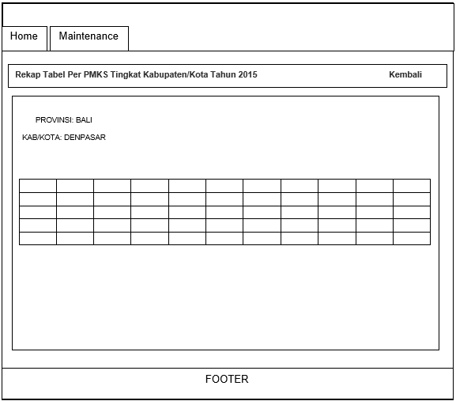

Gambar 3.23 *Desain interface* Lihat Jumlah Data PMKS